AGENDA PASTORAL

1. Conclusão do mês de maio: congregação na Urbanização das Sete Bicas (1.ª fase – rua Duarte Lobo, 75) e conclusão, com pequena procissão de velas, desde aí, até à Igreja Paroquial, passando pelo Parque do Carriçal e rua João Mendonça. Mês de junho, oração diária do Rosário, às 21h00.
2. Sexta-feira, dia 3 de junho: Solenidade do Sagrado Coração de Jesus, Missa às 9h00 da manhã, como habitualmente.
3. Sexta-feira, dia 3 de junho, às 21h00, no Centro Paroquial, Assembleia Geral da Bicas Senhora da Hora.
4. Sexta-feira, dia 3 de junho, às 21h30, reunião de Batismos, para o mês de junho.
5. Sábado, 4 de junho, não há Missa às 16h30. Encerramento da Catequese às 19h00. Há um espetáculo infantil, com a peça de teatro “O Príncipe Nabo”, às 21h30.
6. Fim de semana de 4 e 5 de junho, partilha de bens, com a conferência vicentina.
7. Inscrições e renovação de matrícula da Catequese, até 30 de junho. Contribuição para as atividades de catequese, com direito a catecismo: 12 € (para famílias a partir de 2 inscritos: 10 €).
7 di©as geral@paroquiasenhoradahora.pt | 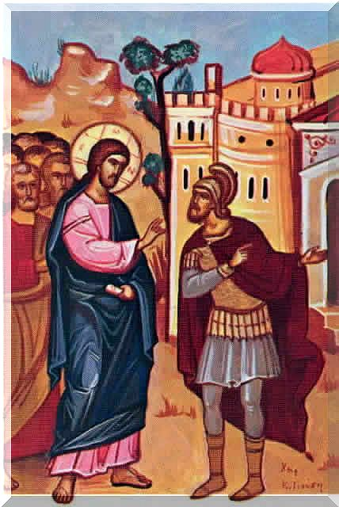
385 | IX Domingo Comum C  Senhor, eu não sou digno  que Vós entreis em minha morada!  Lc 7,7 | Maio 2016
NÃO SOU DIGNO QUE ENTREIS EM MINHA MORADA…

1. Quem de nós se julgará, alguma vez, digno ou merecedor, diante do Senhor? Nós nunca seríamos dignos de ser admitidos à ceia eucarística, se não fôssemos purificados pela misericórdia do Senhor. Nunca deveríamos esquecer que a Última Ceia de Jesus teve lugar «na noite em que Ele foi entregue» (1 Cor 11,23). Naquele Pão e naquele Vinho, que oferecemos, e ao redor dos quais nos congregamos, renova-se a dádiva do Corpo e do Sangue de Cristo, para a remissão dos nossos pecados! Estamos na Missa como pecadores, humildemente, porque é o Senhor que nos reconcilia. É Ele que nos lava, por dentro, para nos poderemos sentar à mesa com Ele. “Quem celebra a Eucaristia não o faz, portanto, porque se considera, ou quer parecer melhor do que os outros, mas precisamente porque se reconhece necessitado de ser acolhido e regenerado pela misericórdia de Deus, que revela o Seu rosto de misericórdia em Jesus Cristo. Se não nos sentirmos pecadores, necessitados da misericórdia de Deus, melhor seria não virmos à Missa” (Papa Francisco, Audiência, 12.2.2014)!
…MAS DIZEI UMA PALAVRA E SEREI SALVO!

2. Nós vimos à Missa, porque somos pecadores e queremos receber o perdão de Deus, participar na redenção de Jesus e no Seu perdão. Aquele «Confesso a Deus», ou «Senhor, tende piedade», que recitámos no início, não é um «pro forma», mas um verdadeiro ato de penitência! Sou pecador e confesso-o: assim começa a Missa! Nesse sentido, se não desprezamos o sacramento da Confissão, como se fosse “uma câmara de tortura” (EG 44), e se nos abeiramos, com alegria, da fonte da misericórdia do Senhor, podemos comungar, apesar dos nossos pecados, não por sermos os melhores do mundo, mas precisamente porque conhecemos a nossa fragilidade e nos confiamos ao amor do Senhor por nós. Na verdade, como diz e repete constantemente o Papa Francisco: “a Eucaristia não é um prémio (de bom comportamento) para os perfeitos, mas um remédio generoso e um alimento para os fracos” (EG 47). Por isso, faz todo o sentido rezar, antes de comungar: “Senhor, eu não sou digno que entreis em minha morada, mas dizei uma palavra e serei salvo” (cf. Lc 7,7).

